Wiosenne przebudzenia
Temat dnia: Kolory wiosny.

Cele główne:
- rozwijanie mowy;
- poznawanie oznak wiosny;
- rozwijanie umiejętności dokonywania analizy i syntezy słów;
- rozpoznawanie i nazywanie poznanych liter;
-rozwijanie koordynacji wzrokowo-ruchowej.
.
Cele operacyjne: Dziecko:
- wypowiada się całymi zdaniami;
- wymienia oznaki wiosny;
- układa modele i schematy słów: łodyga, Łatka;
- rozpoznaje i nazywa poznane litery;
-rysuje po śladach rysunków.

- Oglądanie filmu o budowaniu przez ptaki gniazd https://www.youtube.com/watch?v=9qTkJ6xJtuM&app=desktop
- Rozmowa na temat ptasich gniazd, składaniu jaj i wysiadywaniu piskląt.
- Dlaczego ptaki budują gniazda? ( Ptaki są jajorodne, czyli ich młode wykluwają się z jaj)
- Z czego ptaki budują gniazda? ( Do budowy gniazd ptaki wykorzystują: trawę, gałązki, liście ( w tym igły), mech, porosty, bawełnę, pajęczynę, kokony, sierść, pióra, nici, papier).
- Gdzie ptaki budują gniazda?
-Czy wszystkie ptaki budują gniazda? (nie, np. kukułka)
- Co się dzieje z ptakami, gdy wykluwają się z jajek? (Swobodne wypowiedzi dziecka: rosną, uczą się latać, dorastają, zakładają swoje rodziny, gniazda)

Różne rodzaje gniazd ptasich:
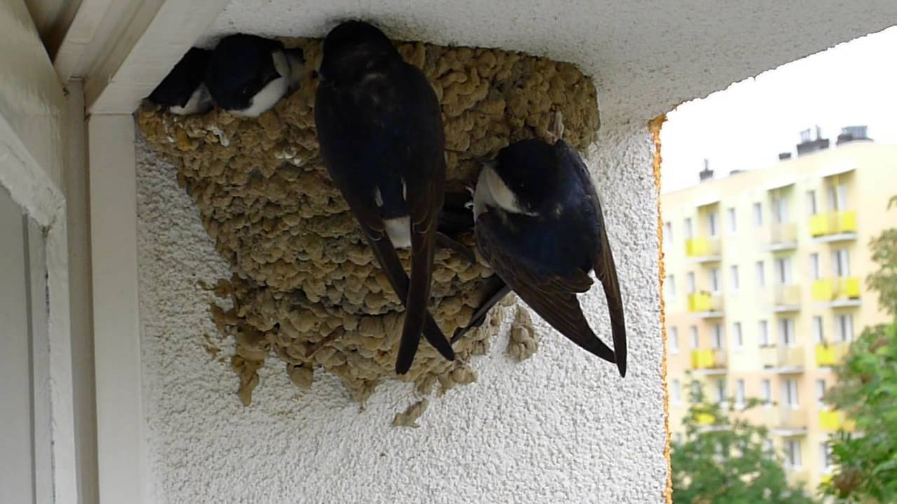

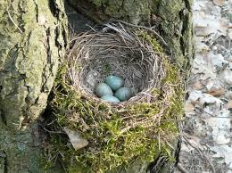

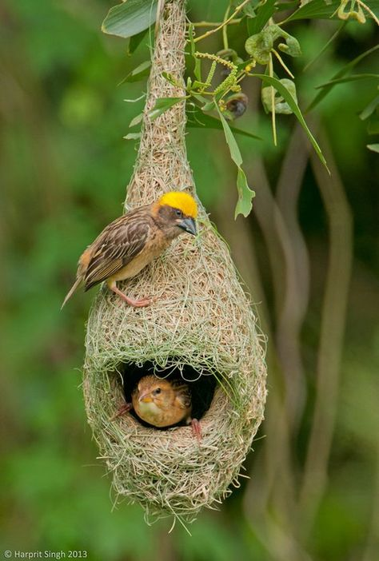

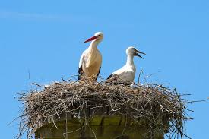

- Wiersz Bożeny Głodkowskiej „Wiosna i moda”

Pod koniec zimy wiosna
Wyjęła żurnali stosik.
-W co mam się ubrać? – dumała
-Co w tym sezonie się nosi?
Założyć sukienkę w kropki?
A może golf? No i spodnie?
Co wybrać, by być na czasie
i nie wyglądać niemodnie?
Torebkę wziąć czy koszyczek?
Na szyję apaszkę cienką,
na głowę – kapelusz z piórkiem
czy lepiej beret z antenką?
(W tym czasie... - Gdzież ta wiosna?
- pytali wszyscy wokół.
- Zaspała? Zapomniała?
Nie będzie jej w tym roku?)
I przyszła w zielonych rajstopach,
w powiewnej złocistej sukience
i miała wianek z pierwiosnków,
a w ręce trzymała kaczeńce.
Pachniała jak sklep z perfumami-
wszak była calutka w kwiatkach,
sypała płatkami jak deszczem-
i tak już została do lata.
Rodzic zadaje pytania:
- Jaki problem miała wiosna?
- W co postanowiła się ubrać?
- Jak wyglądała?
- Jakie kolory kojarzą Ci się z wiosną?
- Jak wyglądałby świat, gdyby wszystko było zielone?
4. Karta pracy cz. 3 str. 52-53 https://flipbooki.mac.pl/
5. Wyodrębnianie wyrazu podstawowego „łodyga”
Rodzic pokazuje dziecku obrazek i pyta co się na nim znajduje (głównie łodyga)

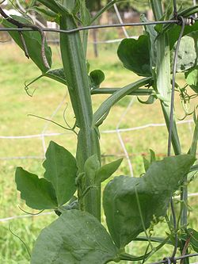
Podział słowa łodyga na sylaby i głoski. Budowanie schematu słowa łodyga.
Budowanie modelu słów: łodyga , Łatka.
Ustalenie, że „ł” to spółgłoska i będziemy ją zaznaczać na niebiesko. (Wcześniej dziecko wypowiada długo: łyyyyy i krótko: ł, ł, ł)
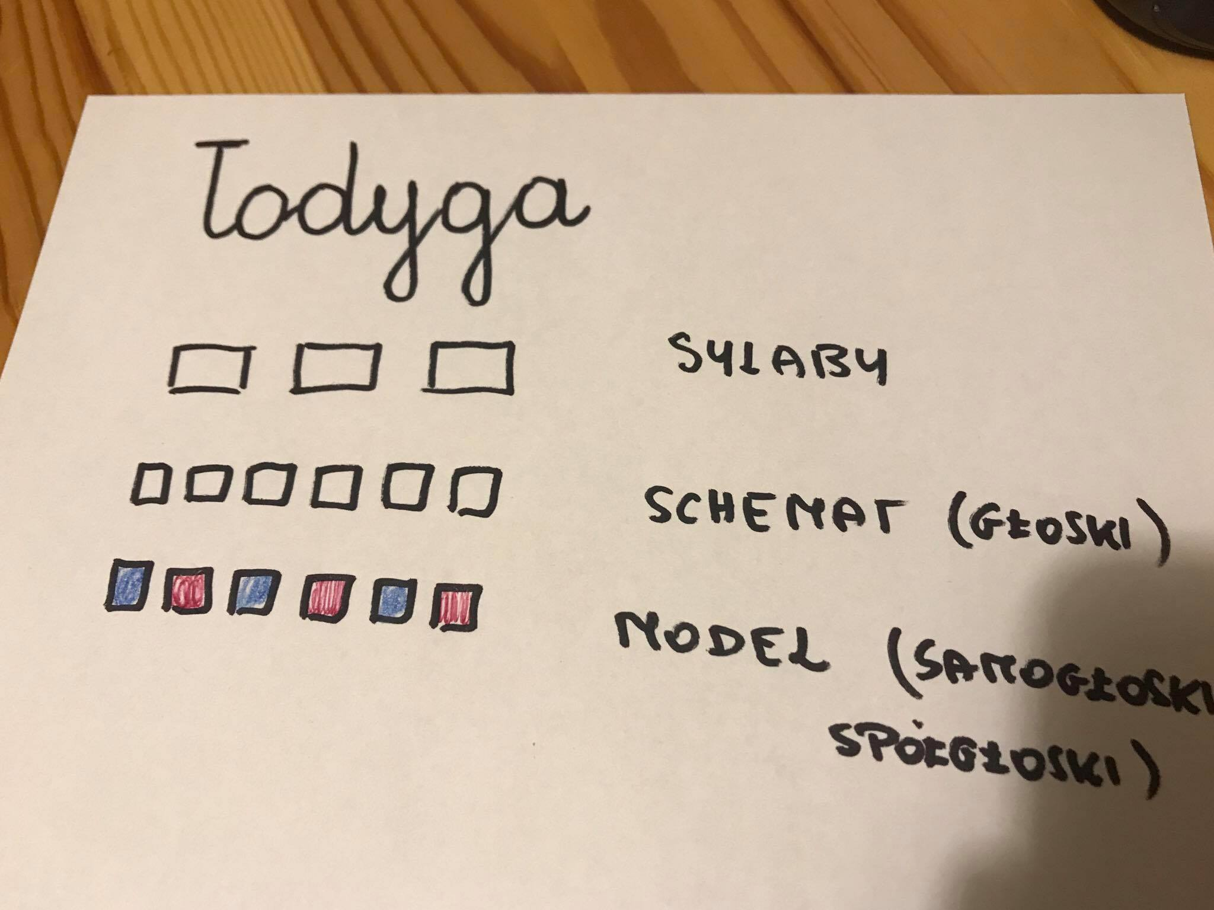
6. Odkrywanie litery Ł, ł
Dziecko ogląda litery drukowane i pisane, wypowiada się z czym mu się one kojarzą, do czego są podobne itp.

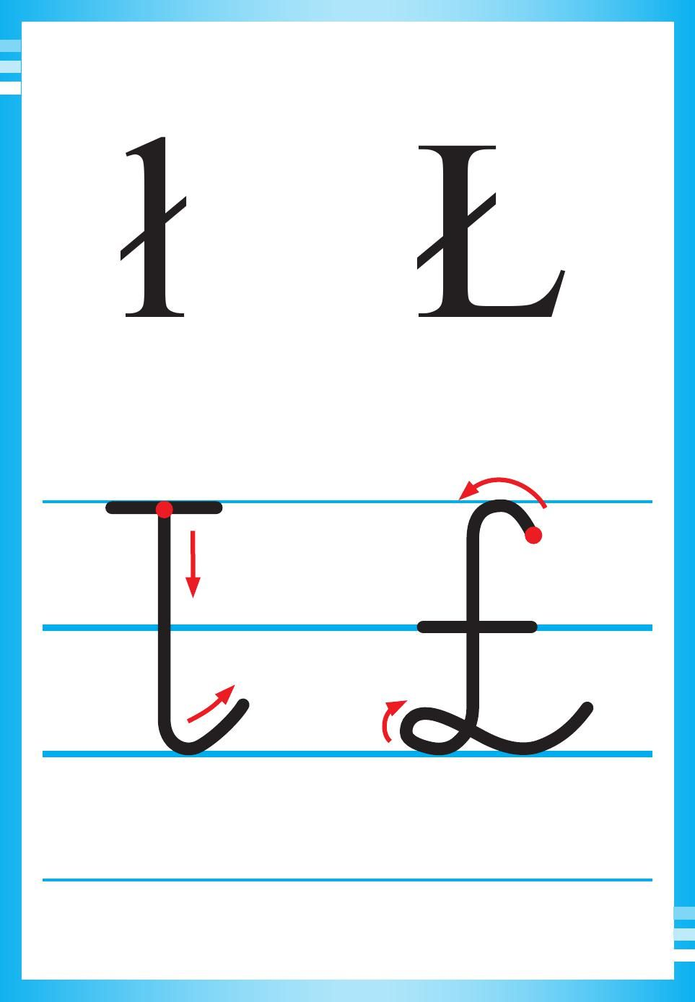
7. Wyklejanie kształtu litery Ł,ł kolorowymi kawałkami gazet
8. Karty pracy Litery i liczby, cz. 2 str. 46-49 ( starsze dzieci) https://www.mac.pl/flipbooki, młodsi uczniowie Przygotowanie do czytania, pisania, liczenia, str. 62
9. Słuchanie piosenki „Wiosenne buziaki” https://www.youtube.com/watch?v=iXVw5asKVGU
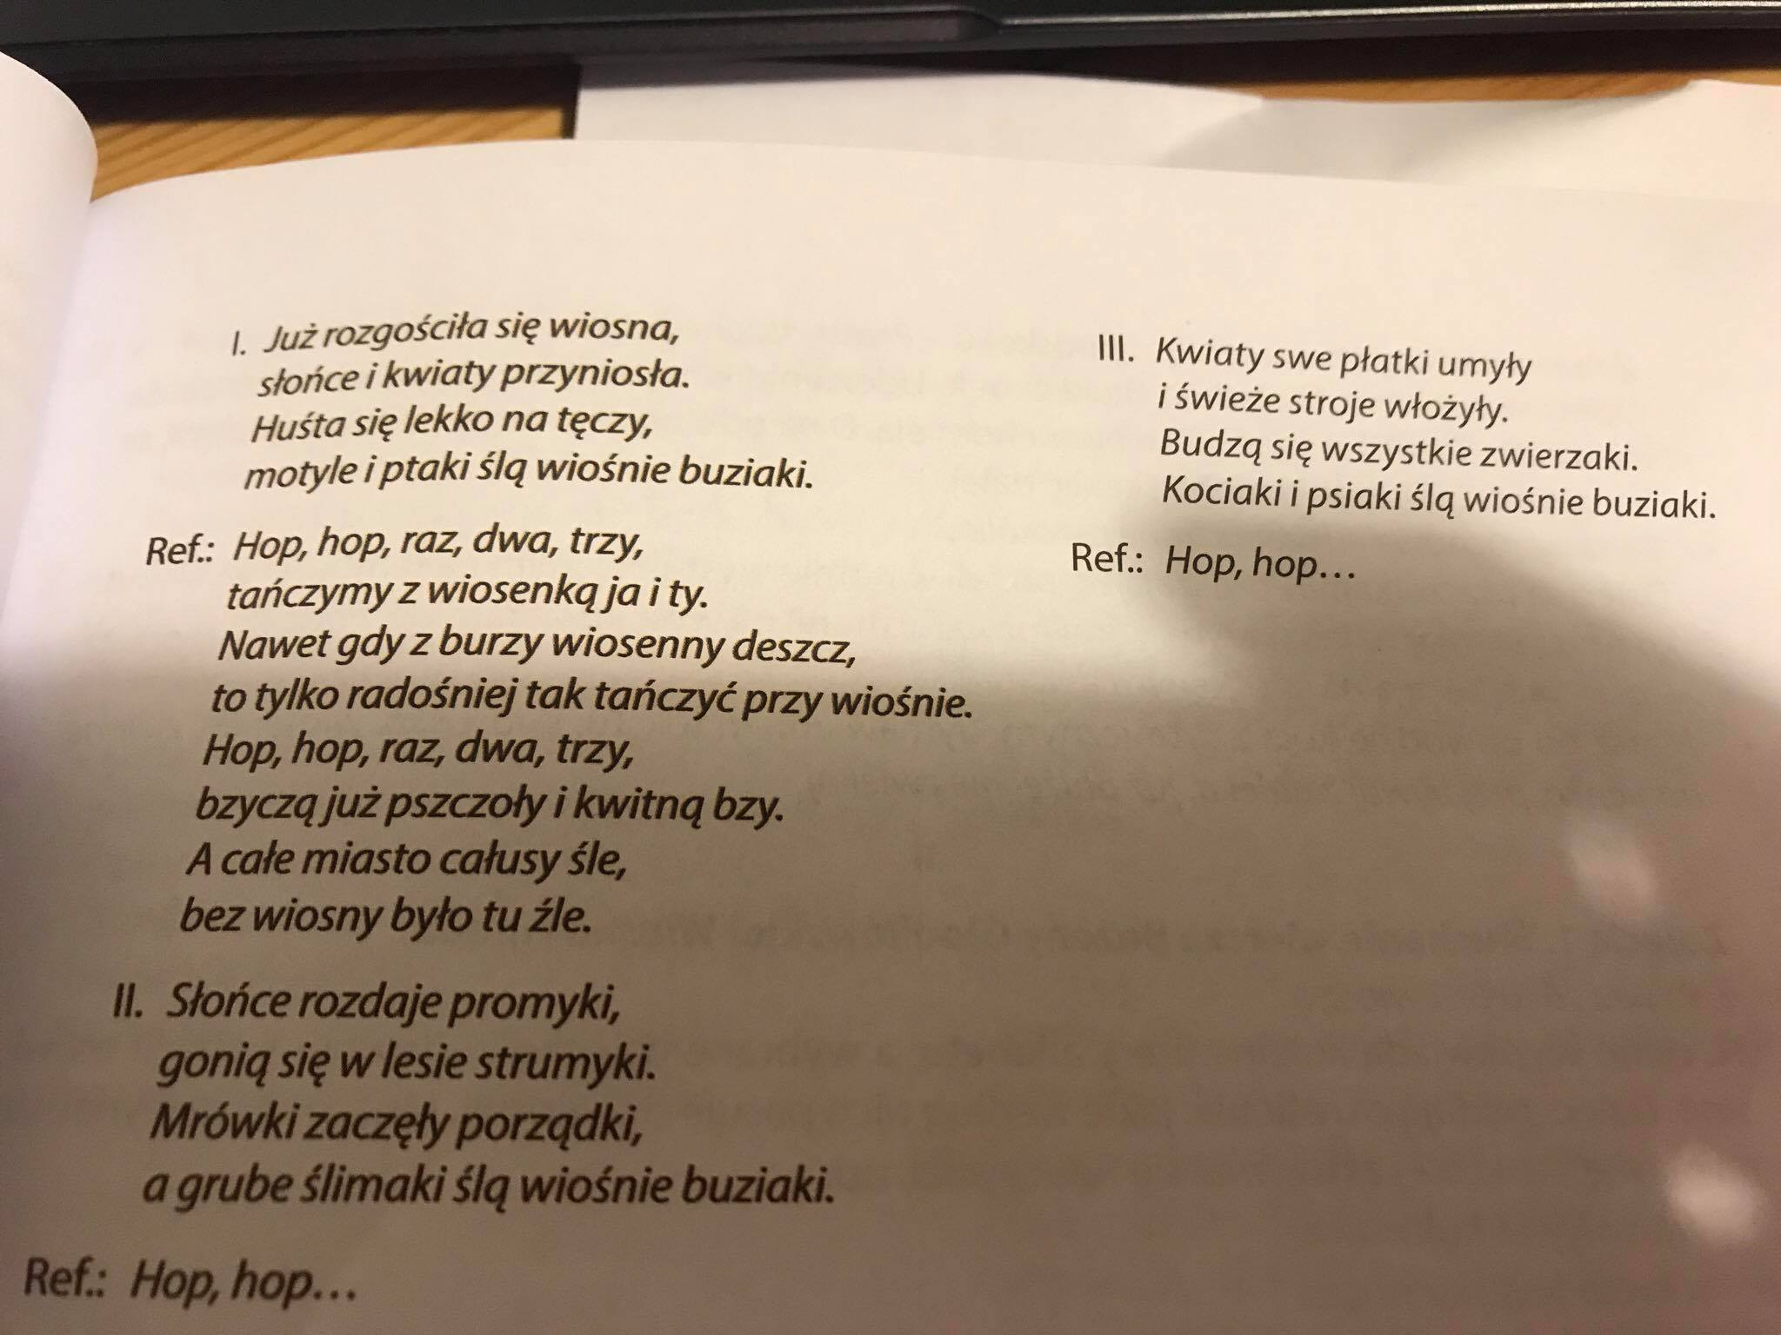
Rozmowa na temat piosenki:
- O czym jest ta piosenka?
- Po czym poznajemy, że przyszła wiosna?
- Co robią zwierzęta, kiedy dni stają się coraz cieplejsze?
- Ile jest zwrotek w piosence? (3)
Nauka pierwszej zwrotki piosenki.
Swobodny taniec podczas piosenki.
10. Po zajęciach zalecany ( w miarę możliwości) pobyt na świeżym powietrzu.

Miłej nauki i zabawy!!!

